TERMO DE TRANSFERÊNCIA DE DIREITOS AUTORAIS

Título do manuscrito: A RESTRIÇÃO ALIMENTAR E OS SINTOMAS DE BULIMIA ESTÃO RELACIONADOS AOS SENTIMENTOS DE BURNOUT EM ATLETAS DE ESPORTES COLETIVOS?
Declaro que em caso de aceitação do artigo pela Revista Brasileira de Ciência e Movimento concordo que os direitos autorais a ele referentes se tornarão propriedade exclusiva da (UCB/CELAFISCS), vedada qualquer reprodução, total ou parcial, em qualquer outra parte ou meio de divulgação, impressa ou eletrônica, sem que a prévia e necessária autorização seja solicitada e, se obtida, farei constar o competente
agradecimento à RBCM.

Recife, 07 de fevereiro de 2017.
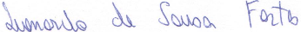
Leonardo de Sousa Fortes
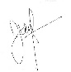
Bruna Daniella de Vasconcelos Costa
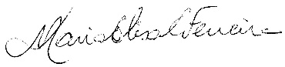
Maria Elisa Caputo Ferreira

